**Informe de pruebas de aplicación web SIATUR**

**Monica Bazurdo Montes. Sergio Guevara**

**Código: 11161227469. 11161216855**

**Universidad Antonio Nariño**

**Seminario de Actualización (Calidad)**

**Docente: Claudia Hernández**

**Bogotá D.C**

**2017**

**Planteamiento del problema**

SIATUR, es una empresa de turismo constituida legalmente en la ciudad de Bogotá y cuenta con el Registro Nacional de Turismo (RNT) que la acredita como empresa promotora de turismo. SIATUR promociona y vende en sus oficinas una variedad de paquetes de viajes a destinos nacionales e internacionales, utilizando un catálogo impreso de planes de turismo. Según los documentos de análisis de ventas de la empresa, en el año 2015 las ventas decayeron en un 25 % con respecto al 2014. Actualmente la empresa no está cumpliendo con las metas mensuales de ventas y durante el año 2016, estas han bajado un 20%. De acuerdo a las directivas, esto obedece a la falta de herramientas tecnológicas que les permitan promocionar rápidamente los planes turísticos para aumentar las ventas.  Dentro de la aplicación se deben gestionar  usuarios, planes de viajes, reservas.

**Historias de usuario**

|  |  |  |  |  |  |
| --- | --- | --- | --- | --- | --- |
| **Rol** | **Nombre de funcionalidad** | **Característica /funcionalidad** | **Razón/ Resultado** | **Número escenario** | **Criterio de aceptación (Título)** |
| Administrador | Gestionar Roles | Al ingreso de la funcionalidad se debe listar los roles existentes en la base de datos | Listado de roles donde se muestre el nombre y el estado | 1 | Que aparezcan en el listado todos los roles existentes en la base de datos |
| Crear un rol que contiene nombre | Registrado en la base de datos el rol con estado activo por defecto | 2 | Después de creado el rol debe mostrar el sistema un mensaje de guardado con éxito y aparecer en el listado general de roles |
| 2.1 | Si la momento de guardar el rol el campo nombre se encuentra vacío, el sistema de mostrar un mensaje indicando que el nombre es obligatorio |
| 2.2 | Al ingresar un nombre de rol ya existente, el sistema debe mostrar un mensaje de error indicando que el nombre ya existe |
| Modificar el nombre del rol, pero el rol administrador no puede ser alterado. | Registro actualizado con la nueva información en la base de datos | 3 | Al ingresar un nombre de rol ya existente, el sistema debe mostrar un mensaje de error indicando que el nombre ya existe |
| 3.1 | Si la momento de guardar el rol el campo nombre se encuentra vacío, el sistema de mostrar un mensaje indicando que el nombre es obligatorio |
| Activar el rol, pero el rol administrador no puede ser alterado. | Rol activo en la base de datos | 4 | Al momento de guardar, el sistema debe mostrar un mensaje de almacenado con éxito y debe aparecer en la lista general con estado activo |
| Inactivar el rol, pero el rol administrador no puede ser alterado. | Rol inactivo en la base de datos | 5 | Al momento de guardar el sistema debe mostrar un mensaje de almacenado con éxito y debe aparecer en la lista general con estado inactivo |
| Administrador | Gestionar Usuarios | Al ingreso de la funcionalidad se deben listar los usuarios existentes en base de datos | Listado de los usuarios registrados en el sistema, donde aparece: nombre con el apellido, identificación, correo y dirección. | 1 | Debe aparecer el listado de los usuarios registrados en la base de datos |
| Crear un usuario | Registra un usuario en la base de datos | 2 | En la base de datos debe aparecer el usuario registrado. |
| 2.0 | Si se escribe un usuario igual a uno existente debe aparecer un mensaje de que el usuario ya existe. |
| Modificar un usuario | Modifica un usuario registrado en la base de datos. | 3 | Al momento de modificar los usuarios es necesario que los campos: nombre, identificación y correo no queden vacíos. |
| 3.1 | Cuando se deja un campo vacío como el nombre, identificación o correo, se presenta un mensaje de llenar todos los campos faltantes. |
| Eliminar un usuario | Elimina un usuario registrado en la base de datos. | 4 | Al momento de eliminar un usuario, en base de datos no debe aparecer el usuario que se eliminó. |
| Secretaria | Gestionar clientes | Debe aparecer en un listado en la base de datos los clientes que se van registrando | Listado de los clientes registrados en la base de datos, los cuales deben mostrar campos como: nombre completo, número de identificación, teléfono fijo, teléfono celular, dirección de la casa, email. | 1 | Deben aparecer en la base de datos todos los clientes ingresados. |
| Crear un cliente en donde se encuentren los campos existentes en la base de datos | Se encuentra registrado en la base de datos el cliente | 2 | Después de estar registrado el cliente se debe mostrar en el sistema un mensaje de que el cliente está correctamente agregado y aparecer en la base de datos. |
| 2.1 | Son campos obligatorios de llenar en el momento de registrar un cliente el nombre completo, el número de identificación, el número celular y el correo electrónico, si no se llena uno de estos campos el sistema no deja almacenar el cliente. |
| 2.2 | Si en el momento de ingresar un cliente ya aparece registrado el nombre, email o el número de identificación el sistema no permitirá que se guarde en la base de datos |
| 2.3 | Si al ingresar un nuevo cliente ya se encuentra almacenada la dirección, teléfono fijo u teléfono celular el sistema lo dejara almacenar en la base de datos como un nuevo cliente. |
| Se debe poder realizar modificaciones en la información del cliente. | Se actualizan los datos ingresados en la base de datos. | 3 | Si al ingresar la información del cliente el nombre, número de identificación o email ya existen, el sistema debe mostrar un mensaje de que el cliente ya se encuentra ingresado en la base de datos. |
| 3.1 | Si al realizar una modificación de los datos del cliente como lo son la dirección, teléfono fijo u teléfono celular, ya se encuentran ingresados en la base de datos el sistema permite ingresarlos. |
| Se debe poder eliminar la información existente del cliente | Se elimina exitosamente la información de la base datos | 4 | Si se desea eliminar de la base de datos información como la es nombre, numero de identificación el sistema mostrara un mensaje indicando que esta información no puede ser eliminada. |
| 4.1 | Si se quieren eliminar datos como lo son teléfono fijo, teléfono celular, dirección u email el sistema mostrara un mensaje de la información se ha eliminado satisfactoriamente. |
| Administrador, secretaria | Gestionar requisitos | Debe poder crear requisitos por plan, mínimo y máximo de pasajeros, punto de salida, fecha inicio y fin. | Se crean los datos del plan de viaje. | 1 | Consultar en la BD por plan que contenga los requisitos mínimos. |
| Debe poder modificar los requisitos de los planes. | Se actualizan los datos del plan de viaje. | 2 | Consultar la información en la BD que exista, editar los parámetros. |
| Debe poder eliminar los requisitos de los planes | Se elimina los datos del plan de viaje | 3 | Consultar la información en la BD, eliminar los datos |
| Administrador, Secretaria | Cancelar reserva. | Consultar por usuario las reservaciones. | Busca en la BD si el cliente tiene hecha una reservación | 1 | Se debe mostrar la información de la BD, cuando el usuario tiene almacenado una reserva. |
| Modificar reservación | Cambiar datos del plan, que el usuario ya no quiera hacer. | 1 | Se puede eliminar datos de la reserva, deshabilitar campos dentro de la BD con lo que el usuario quiera desistir. |
| Eliminar reservación | Cancelar la reserva. | 1 | Ingresar a la información del usuario en la BD, deshabilitar todos los campos de una reservación que tenga. |
| Administrador, secretaria | Realizar Reserva | Mostrar información sobre los planes de viaje | El sistema muestra la información de los planes de viaje como lo es el nombre del sitio turístico, cantidad de días/noches, precio por persona, hotel de estadía, tipo de alimentación (si incluye), tipo de transporte. | 1 | Se debe mostrar la información acerca de los planes de viaje existentes en la agencia |
| 1.1 | Si el sistema no muestra información acerca del viaje el sistema debe mostrar un mensaje de la información no se encuentra disponible |
| Consultar los clientes inscritos en un plan de viaje | Se muestran los clientes que se encuentran almacenados en la base de datos en un plan de viaje. | 2 | El sistema debe mostrar la lista de los clientes que ya han realizado el pago. |
| 2.1 | El sistema debe mostrar la lista de los clientes que ya han realizado el pago. |
| Modificar la información de la reserva | Se modifica la información de la reserva | 3 | El sistema permite que se realice modificación de la información acerca del plan de viaje como lo es cantidad de días/noches, precio por persona, hotel de estadía, tipo de alimentación (si incluye), tipo de transporte. |
| 3.1 | Si se desea cambiar el nombre del sitio turístico el sistema muestra una ventana de alerta para confirmar si se desea realizar el cambio, dicha ventana tiene la opción de aceptar y cancelar. |
| Eliminar información de la reserva. | Se elimina la información de la reserva | 4 | Si se desea eliminar algún cliente de la lista de la reserva, se debe escribir en un campo de texto la razón por la cual se elimina de ese plan de viaje. |
| 4.1 | Si se quiere eliminar información acerca del plan de viaje el sistema no lo permite y muestra un mensaje, la información no puede ser eliminada. |

**Plan de pruebas**

**Objetivo**

Mediante el plan de pruebas se pretende describir el proceso de las diferentes pruebas que se van a realizar para verificar el funcionamiento, comportamiento y criterios de calidad de la aplicación web “Siatur”, según los requerimientos definidos por el usuario.

**Alcance**

Mediante el plan de pruebas se identificará cada uno de los resultados según corresponda por cada prueba realizada. Las pruebas que se van a realizar a la aplicación web (Siatur) son las siguientes:

**Pruebas unitarias:** estas pruebas se realizarán al código desarrollado, validando el funcionamiento correcto de cada componente realizado (métodos, clases), según la funcionalidad o requisito implementado. Estas pruebas se desarrollarán mediante el entorno de desarrollo eclipse con lenguaje de programación java.

**Pruebas funcionales**: estas pruebas se realizarán a medida que se finalice cada uno de los módulos, donde se verificará que se cumplan las funcionalidades del respectivo modulo implementando la herramienta de selenium. Se llevarán casos de uso los cuales describen el proceso que se debe realizar para validar cada una de las pruebas.

**Registro de bugs:** estos registros se van a realizar con la herramienta bugzilla y jira.

**Elementos a probar**

* Gestionar clientes
* Gestionar roles
* Gestionar usuarios
* Gestionar requisitos
* Realizar
* Cancelar reserva

**Criterios de aceptación**

En cada tipo de prueba anteriormente mencionada se validará cada uno de los correspondientes casos el resultado, de forma que al revisar el resultado de cada una de las pruebas, si no se presentan fallos o errores se podrá decir que se ha superado correctamente la prueba.

|  |  |
| --- | --- |
| **Id caso de prueba** | AU1 |
| **Nombre caso de prueba** | Gestionar roles |
| **Descripción** | El usuario administrador asigna los permisos a cada uno de los usuarios. |
| **Precondiciones** | Haber ingresado al sistema con un usuario y una contraseña |
| **Pasos y condiciones de ejecución** | 1. **Ingresar a configuración**   El usuario ingresa a la configuración del sistema   1. **Se muestran en una lista desplegable la opción de gestionar roles.**   El usuario ingresa a los roles   1. **Se muestra la opción de id, nombre, estado y un campo para agregar nuevo rol.**   El usuario puede modificar el nombre de un rol existente si da clic en un campo a la parte derecha.   1. **El estado 1 es activo en el sistema y 0 inactivo** |
| **Resultado esperado** | El rol es ingresado o modificado en el sistema |
| **Estado de caso de prueba** | Ejecutado |
| **Resultado obtenido** | Exitoso |
| **Errores asociados** | ninguno |
| **Responsable diseño** | Mónica Bazurdo |
| **Responsable ejecución** | Sergio Moreno |

|  |  |
| --- | --- |
| **Id caso de prueba** | AU2 |
| **Nombre caso de prueba** | Gestionar usuarios |
| **Descripción** | El usuario debe registrarse en el sistema ingresando datos de contacto |
| **Precondiciones** | **1.Acceder a la página web**  Debe tener acceso a internet como usuario administrador |
| **Pasos y condiciones de ejecución** | **1. Ingreso a la aplicación.**  El usuario selecciona registrar para poder ingresar al sistema  **2. Registro de nuevo usuario.**  El usuario ingresa los campos necesarios para realizar el registro. |
| **Resultado esperado** | El usuario administrador ingresa y modifica los usuarios exitosamente |
| **Estado de caso de prueba** | Ejecutado |
| **Resultado obtenido** | Exitoso |
| **Errores asociados** |  |
| **Responsable diseño** | Sergio moreno |
| **Responsable ejecución** | Mónica Bazurdo |

|  |  |
| --- | --- |
| **Id caso de prueba** | AU3 |
| **Nombre caso de prueba** | Gestionar clientes |
| **Descripción** | El usuario ingresa los clientes que están interesados en algún plan turístico al sistema |
| **Precondiciones** | Haber ingresado al sistema sin importar el rol. |
| **Pasos y condiciones de ejecución** | 1. **Tener acceso al sistema**   El usuario ingresa al sistema con un usuario y una contraseña   1. **Se muestra la opción de gestionar clientes**   El usuario tiene opción de agregar nuevo cliente o modificarlo |
| **Resultado esperado** | El usuario ingresa el cliente al sistema exitosamente |
| **Estado de caso de prueba** | Ejecutado |
| **Resultado obtenido** | Exitoso |
| **Errores asociados** | Ninguno |
| **Responsable diseño** | Mónica Bazurdo |
| **Responsable ejecución** | Mónica Bazurdo |

|  |  |
| --- | --- |
| **Id caso de prueba** | AU4 |
| **Nombre caso de prueba** | Gestionar requisitos |
| **Descripción** | El usuario puede visualizar los requisitos para adquirir un paquete turístico |
| **Precondiciones** | El usuario administrador debe haber ingresado al sistema. |
| **Pasos y condiciones de ejecución** | 1. **Ingresar a configuración**   El usuario elige la opción de gestionar requisitos   1. **Se muestra la opción de agregar y modificar requisito**   El usuario agrega el requisito |
| **Resultado esperado** | El usuario administrador ingresa exitosamente el requisito |
| **Estado de caso de prueba** | Ejecutado |
| **Resultado obtenido** | Fallido |
| **Errores asociados** | En el momento de agregar nuevo requisito no permite agregar la descripción |
| **Responsable diseño** | Sergio Moreno |
| **Responsable ejecución** | Mónica Bazurdo |

|  |  |
| --- | --- |
| **Id caso de prueba** | AU3 |
| **Nombre caso de prueba** | Cancelar reserva |
| **Descripción** | El usuario cancela la reserva con un tiempo de anticipación estipulado |
| **Precondiciones** | **1. Haber realizado una reserva**  El usuario debe haber realizado una reserva con anterioridad |
| **Pasos y condiciones de ejecución** | 1. **Ingresar a cancelar reserva**   El usuario ingresa al módulo cancelar reserva   1. **Se muestran las reservas del respectivo usuario**   El usuario visualiza las reservas que ha realizado y elige la que quiere cancelar   1. **Cancelar reserva**   El usuario cancela la reserva |
| **Resultado esperado** | El usuario cancela la reserva exitosamente |
| **Estado de caso de prueba** | Pendiente de ejecución |
| **Resultado obtenido** | Ejecutado |
| **Errores asociados** | No se encuentran las reservas para ser canceladas |
| **Responsable diseño** | Mónica Bazurdo |
| **Responsable ejecución** | Mónica Bazurdo |

**Resultados**

Al implementar la herramienta de selenium para las pruebas en gestionar roles no se obtuvieron errores.

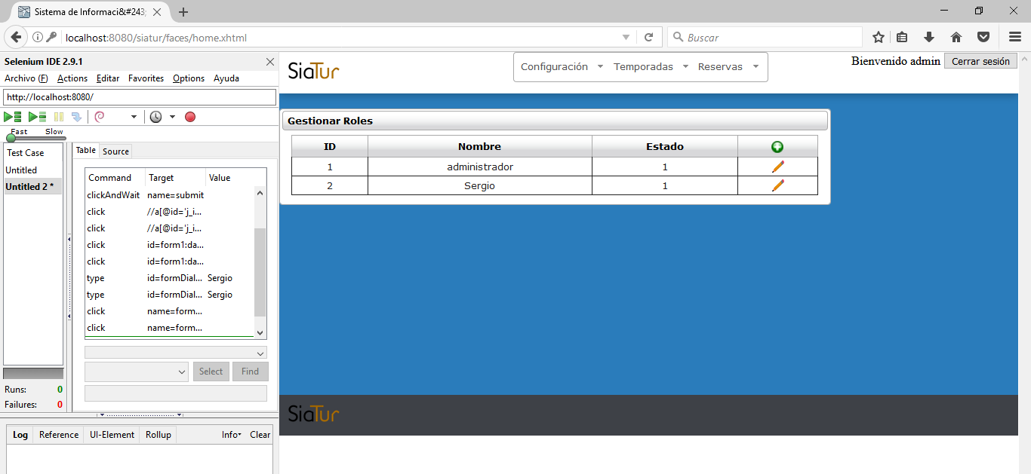

En gestionar clientes se obtuvo un error en el momento de la ejecución de la prueba

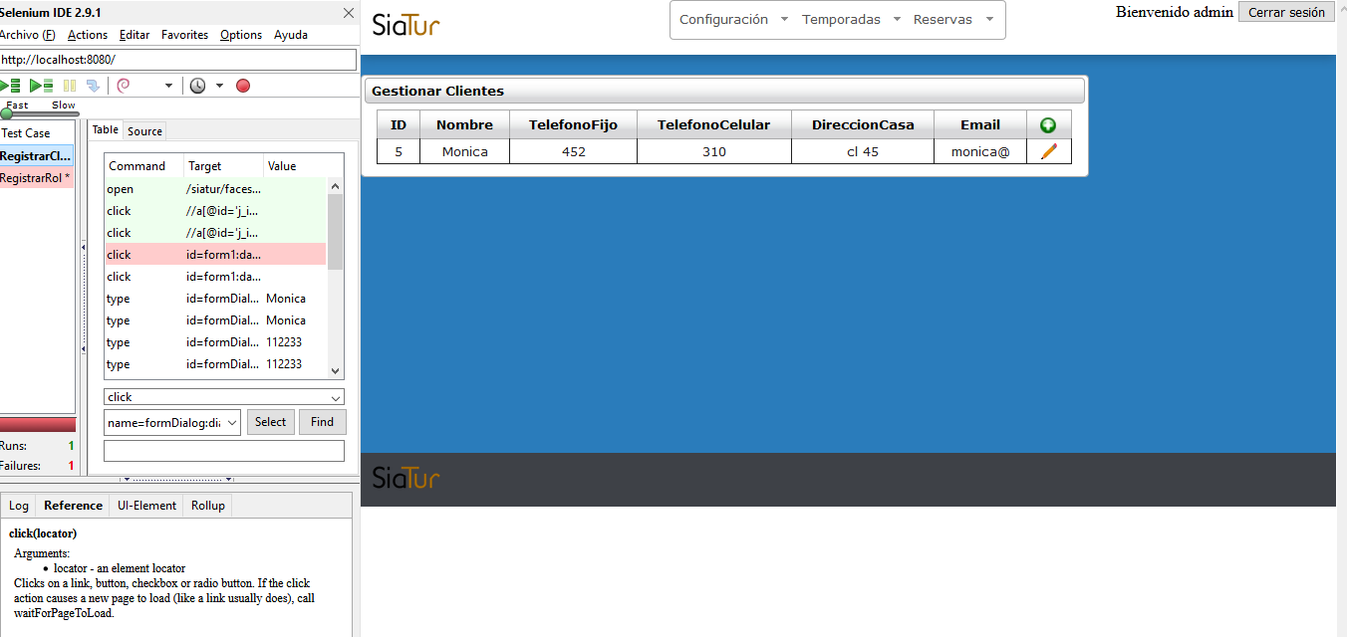

Implementando la herramienta Bugzilla para registrar bugs se creó el producto siatur y el componente gestionar clientes

